АДМИНИСТРАЦИЯ ДРОФИНСКОГО СЕЛЬСКОГО ПОСЕЛЕНИЯ
НИЖНЕГОРСКОГО РАЙОНА РЕСПУБЛИКИ КРЫМ

ПОСТАНОВЛЕНИЕ

от 16.06. 2020 г № 122-06 с.Дрофино

Об утверждении требований к архитектурно-художественным решениям внешнего вида нестационарных торговых объектов на территории муниципального образования Дрофинское сельское поселение Нижнегорского района Республики Крым

В соответствии с Градостроительным кодексом Российской Федерации, Федеральным законом от 02.08.2019 № 267-ФЗ «О внесении изменений в отдельные законодательные акты Российской Федерации», руководствуясь Уставом муниципального образования Дрофинское сельское поселение Нижнегорского района Республики Крым, администрация Дрофинского сельского поселения

ПОСТАНОВЛЯЕТ:
- Утвердить Требования к архитектурно-художественным решениям внешнего вида нестационарных торговых объектов на территории муниципального образования Дрофинское сельское поселение Нижнегорского района Республики Крым (приложение 1).
- Утвердить эскизные проекты вида архитектурно-художественного решения нестационарных торговых объектов для размещения на территории Дрофинского сельского поселения Нижнегорского района Республики Крым (приложение 2).
- Постановление вступает в силу со дня его подписания.
- Обнародовать настоящее решение на информационном стенде в здании Дрофинского сельского совета по адресу: ул. Садовая 9, с. Дрофино Нижнегорского района и разместить на официальном сайте Дрофинского сельского поселения(http://дрофинскоесп.рф/ сельского поселения Нижнегорского района Республики Крым в сети Интернет
- Контроль за исполнением настоящего постановления оставляю за
собой.
Председатель сельского совета –
глава администрации сельского поселения Э.Э.Паниев

Приложение 1
к постановлению администрации
Дрофинского сельского поселения
Нижнегорского района Республики Крым
от 16.06.2020г. № 122-06

ТРЕБОВАНИЯ
к архитектурно-художественным решениям внешнего вида нестационарных торговых объектов на территории муниципального образования Дрофинское сельское поселение Нижнегорского района Республики Крым

Настоящие требования разработаны в соответствии с Федеральным законом от 28.12.2009 N 381-ФЗ "Об основах государственного регулирования торговой деятельности в Российской Федерации", Постановлением администрации Дрофинского сельского поселения Нижнегорского района Республики Крым от 18 ноября2016 года № 83-З «О порядке размещения и фукционирования нестационарных торговых объектов на территории муниципального образования Дрофинское сельское поселение Нижнегорского района Республики Крым»

1. Общие положения

1.1. Нестационарный торговый объект - объект, представляющий собой временное сооружение или временную конструкцию, не связанные прочно с земельным участком, вне зависимости от присоединения или неприсоединения к сетям инженерно-технического обеспечения, в том числе передвижные сооружения.
Нестационарные торговые объекты (далее - НТО) не являются недвижимым имуществом, не подлежат техническому учету в бюро технической инвентаризации, права на них не подлежат регистрации в Едином государственном реестре прав на недвижимое имущество и сделок с ним. Общим критерием отнесения объектов к НТО (движимому имуществу) является возможность свободного перемещения указанных объектов без нанесения несоразмерного ущерба их назначению, включая возможность их демонтажа с разборкой на составляющие сборно-разборные перемещаемые конструктивные элементы. Размещение нестационарных торговых объектов осуществляется в местах, определенных схемой размещения нестационарных торговых объектов, на территории Дрофинского сельского поселения Нижнегорского района Республики Крым (далее - Схема). Запрещаются установка и эксплуатация НТО в местах, не включенных в Схему, а также самовольное изменение функционального назначения НТО.
1.2. Требования, утвержденные настоящим постановлением, распространяются на НТО:
павильон – оборудованное строение, имеющее торговый зал и помещения для хранения товарного запаса, рассчитанное на одно или несколько рабочих мест;
киоск – оснащенное торговым оборудованием строение, не имеющее торгового зала и помещений для хранения товаров, рассчитанное на одно рабочее место продавца, на площади которого хранится товарный запас;
торговая галерея – выполненный в едином архитектурном решении НТО, состоящий из совокупности, но не более пяти (в одном ряду) специализированных павильонов или киосков, симметрично расположенных напротив друг друга, обеспечивающих беспрепятственный проход для покупателей, объединенных под единой временной светопрозрачной кровлей, не несущей теплоизоляционную функцию;
пункт быстрого питания – павильон или киоск, специализирующийся на продаже изделий из полуфабрикатов высокой степени готовности в потребительской упаковке, обеспечивающей термическую обработку пищевого продукта.
1.3. Для участия в конкурсе на право размещения НТО либо проведения модернизации установленного и включенного в Схему НТО подготавливается проектная документация, в которой должны быть учтены настоящие требования к НТО и его внешнему виду.

2. Архитектурно-художественное решение нестационарного торгового объекта

2.1. За основу архитектурно-художественного решения НТО, расположенного на территории Дрофинского сельского поселения Нижнегорского района Республики Крым, принимается эскизный проект двух вариантов внешнего вида НТО (приложение №2), наиболее отвечающий существующей застройке поселения, с учетом современных требований к форматам торговли.
2.2. Цветовое оформление НТО необходимо предусматривать по каталогу RAL (основные 8016, 8017, 9001, 9010) в соответствии с основным существующим современным вариантом архитектуры окружающей застройки.

3. Требования, предъявляемые к нестационарному торговому объекту

3.1. При разработке проекта НТО либо модернизации необходимо предусматривать его изготовление с использованием современных отделочных материалов и технологий, позволяющих сохранять свои свойства и качества в течение длительного срока эксплуатации.
3.2. Внешний вид НТО должен соответствовать проектной документации. Запрещаются изготовление и установка НТО с нарушением проектной документации, самовольное изменение объемно-планировочного решения, конструкций и их элементов, изменение их цветового решения. В случае установки двух и более НТО, расположенных рядом друг с другом, выполняется общий проект на всю группу объектов или проекты каждого объекта должны быть аналогичны. Проект благоустройства прилегающей территории должен быть общим для всех объектов.
3.3. При проектировании вновь устанавливаемых НТО либо модернизации киосков (павильонов) в составе остановочного комплекса допускается размещение не более двух объектов НТО в одном остановочном модуле.
3.4. В случае проектирования установки двух и более НТО внешний вид оформления входных групп, устройство и оформление витрин, установка дополнительных элементов на фасадах, сооружение козырьков и навесов, относящихся к объекту, должны решаться в едином комплексе.
3.5. Конструкция НТО должна состоять из модульных элементов заводского изготовления, предусматривающих возможность его перемещения либо демонтажа с возобновлением конструктивной целостности и возможность дальнейшей эксплуатации.
3.6. Нестационарный торговый объект должен иметь вывеску, определяющую профиль объекта, информационную табличку с указанием зарегистрированного названия, формы собственности и режима работы.
3.7. Места размещения световых рекламных вывесок или иной необходимой информации должны быть предусмотрены конструкцией НТО.
3.8. Не допускается устанавливать дополнительные конструкции для размещения световых рекламных вывесок или иной информации, не предусмотренной проектной документацией.
3.9. Проектом должны быть определены и предусмотрены дополнительные элементы устройства и оборудования окон и витрин, такие, как декоративные решетки, подсветка, защитные устройства, экраны, жалюзи, элементы ориентирующей информации, элементы сезонного озеленения, а также предусмотрена установка наружных блоков систем кондиционирования и вентиляции.
3.10. Запрещается устанавливать глухие металлические дверные полотна на лицевых фасадах объекта.
3.11. Не допускаются наружное размещение защитных решеток на лицевых фасадах и установка их в витринах (за исключением внутренних раздвижных устройств).
3.12. В случае установки защитных решеток необходимо предусмотреть их расположение за плоскостью остекления внутри помещения. Наружное размещение защитных решеток допускается только на задних фасадах по согласованию с органами пожарного надзора.
3.13. Размещение маркиз на фасаде должно иметь единый, упорядоченный характер, соответствовать габаритам и контурам проема, не ухудшать визуального восприятия архитектурных деталей, декора, знаков дорожного движения, указателей остановок общественного транспорта, городской ориентирующей информации. Высота нижней кромки маркиз от поверхности тротуара - не менее 2,5 м.
3.14. При разработке проекта установки либо модернизации НТО должна быть учтена необходимость проведения благоустройства свободной территорий с учетом инфраструктуры и расположенных вблизи строений.
3.15. Планирование благоустройства и озеленения территории земельных участков должно осуществляться с учетом требований Правил благоустройства и содержания территории муниципального образования Дрофинское сельское поселение Нижнегорского района Республики Крым»
3.16. При благоустройстве прилегающей территории к НТО необходимо предусматривать мощение тротуарной плиткой либо использование другого твердого покрытия для устройства пешеходных дорожек и временных парковок (при наличии свободной территории), установку необходимых малых архитектурных форм, водоотводов, элементов освещения, мест установки урн.
3.17. Проектом должно быть предусмотрено сезонное расположение озеленения (наземных, настенных, подвесных устройств, вазонов, вертикального озеленения, устройство клумб). Размещение и внешний вид элементов озеленения должны способствовать эстетической привлекательности фасада, обеспечивать комплексное решение его оформления.
3.18. Установка НТО допускается только на заранее подготовленную площадку с твердым и ровным покрытием без устройства фундамента.
3.19. При модернизации либо установке НТО не допускается сужение существующей пешеходной зоны улицы.
3.20. После проведения модернизации либо установки НТО запрещается размещение дополнительного торгового оборудования (холодильные витрины и т.п.) либо объектов (столики, зонтики и т.п.), не предусмотренных проектом.

4. Заключительные положения

4.1. Проект модернизации НТО направляется для согласования в администрацию Дрофинского сельского поселения Нижнегорского района Республики Крым.
4.2. О результатах проведения модернизации НТО необходимо уведомить администрацию Дрофинского сельского поселения Нижнегорского района Республики Крым.
4.3. В случае несоответствия внешнего вида утвержденным требованиям к НТО, размещенному на территории Дрофинского сельского поселения Нижнегорского района Республики Крым, администрацией Дрофинского сельского поселения Нижнегорского района Республики Крым выдается предписание собственнику объекта с указанием срока устранения выявленных нарушений.
4.4. В случае установки НТО, не соответствующего заявленной проектной документации, а равно самовольного изменения объемно-планировочного решения, конструкций и их элементов, изменения цветового решения внешнего вида объекта администрацией Дрофинского сельского поселения Нижнегорского района Республики Крым выдается предписание собственнику объекта с указанием срока устранения выявленных нарушений.
4.5. В случае не устранения выявленных нарушений НТО подлежит демонтажу в установленном порядке.

Приложение 1
к постановлению администрации
Дрофинского сельского поселения
Нижнегорского района Республики Крым
от 16.06.2020г. № 122-06

ЭСКИЗНЫЙ ПРОЕКТ ВНЕШНЕГО ВИДА АРХИТЕКТУРНО-ХУДОЖЕСТВЕННОГО РЕШЕНИЯ НТО ДЛЯ РАЗМЕЩЕНИЯ

НА ТЕРРИТОРИИ ДРОФИНСКОГО СЕЛЬСКОГО ПОСЕЛЕНИЯ

НИЖНЕГОРСКОГО РАЙОНА РЕСПУБЛИКИ КРЫМ

Приложение 1. ЭСКИЗНЫЙ ПРОЕКТ КИОСКА

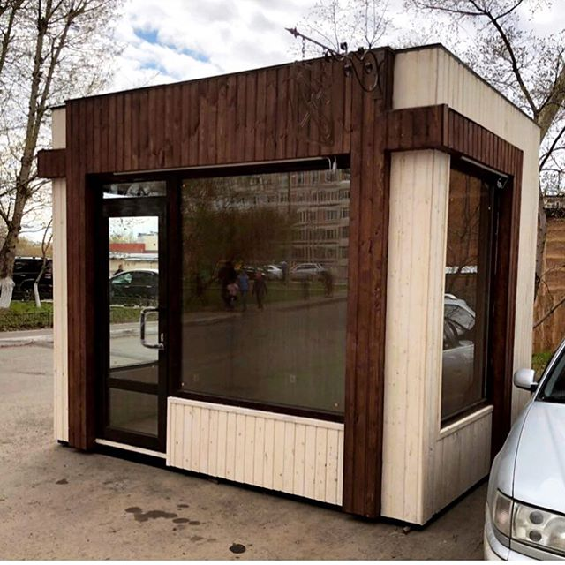

Приложение 2. ЭСКИЗНЫЙ ПРОЕКТ ТОРГОВОГО ПАВИЛЬОНА

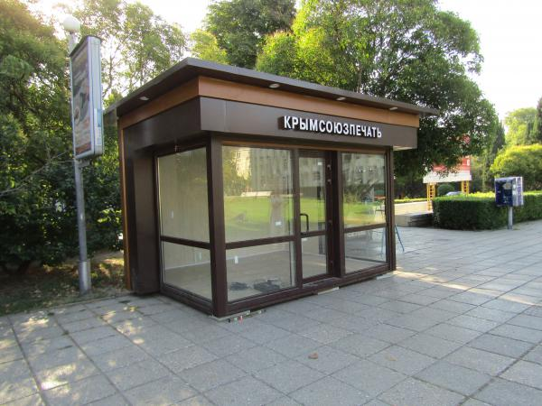

Председатель сельского совета-
глава администрации сельского поселения Э.Э.Паниев

